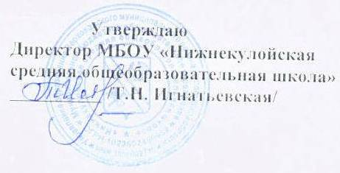

Приказ № 58 от 31 августа 2022 года

Приложение к Плану работы
МБОУ «Нижнекулойская средняя
школа» на 2022 – 2023 учебный год

План работы по теме «Пусть Интернет будет безопасным»
в МБОУ «Нижнекулойская средняя школа» на 2022-2023 учебный год

Название мероприятия | Целевая аудитория | Сроки | Ответственные
1.Единый урок по безопасности в сети, урок Цифры | учащиеся 5-9 классов | в течение года | Киселева О.А,  Лопаткина Т.В., учителя информатики
2.Родительское собрание /общешкольное/ по теме «Опасен или безопасен Интернет для детей» | родители учащихся | ноябрь | Игнатьевская Т.Н.
3.Методический семинар для учителей «Как предостеречь детей от опасности в Интернете» | учителя | ноябрь | Игнатьевская Т.Н.
4.Участие в игре «Квест-сетевичок» | учащиеся 9-11 классов | в течение года | Лопаткина Т.В.
5.Анкетирвание учащихся и родителей «Что такое Интернет» | учащиеся 5-11 классов, родители учащихся | 10-15 ноября | Игнатьевская Т.Н.
6.Круглый стол – дискуссия «Безопасный Интернет-хороший Интернет» | учащиеся 8-9, 10-11 классов | декабрь | Лопаткина Т.В.
7.Школьный конкурс «Мои правила «жизни» в Интернете | учащиеся 8-11 классов | январь | Классные руководители
8.Родительское собрание «Интернет. Территория безопасности» | родители | март 2021 года | Игнатьевская Т.Н.
9.Конкурс рисунков «Какие опасности могут нас поджидать в Интернете?» | учащиеся 4-8 классов | февраль 2021 года | Лаврова О.К., учитель изо
10. Методический месячник безопасного Интернета /проведение открытых уроков с использованием Интернет-ресурсов / | учащиеся  1-11 классов | февраль  2021 года | Киселева О.А., заместитель директора по УВР,  учителя-предметники
12.Проведение бесед:  «Интернет среди нас»  «Я и мои виртуальные друзья»  «Интернет в моей семье»  «Мой Интернет»  «Интернет и природа»  «Мой социум в Интернете»  «Интернет и моя будущая профессия»  «Интернет в современной школе»  «Интернет и мое здоровье» | учащиеся 1-11 классов | в течение года | классные руководители
13.Использование Интернет-ресурсов для проведения мероприятий | учащиеся 1-11 классов | в течение года | учителя-предметники, классные руководители  учитель информатики

